Вариант 1.

1. Решить дифференциальные уравнения:
А) 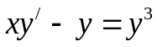; В) 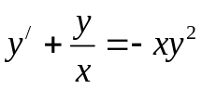 С) 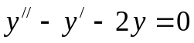.
2. Найти частные решения уравнений, удовлетворяющие указанным начальным условиям:

А) 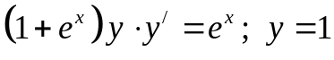 при 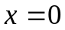;
В)
при , построить графики решений.

3. Найти значение всех корней уравнения:
А)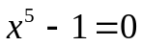;
В) найти приближенно значение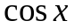, в окрестности точки 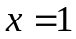, с точностью до 0.001.

4. Разложить в ряд Тейлора следующие функции
1. 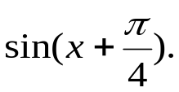 2. 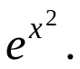

Вариант 2.

1. Решить дифференциальные уравнения:
А) 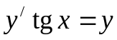; В) 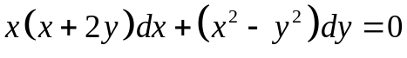 С) 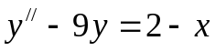.
2. Найти частные решения уравнений, удовлетворяющие указанным начальным условиям:

А) 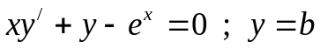 при 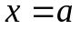;
В) 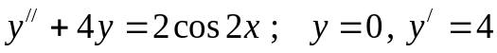
при , построить графики решений.

3. Найти приближеннное значение корней уравнения:
А)(-4.5 + 6x)^3 = 0.7(9 + x^5);
В) найти приближенно значение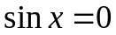, в окрестности точки .

4. Разложить в ряд Тейлора следующие функции
1. 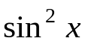 2. 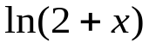

Вариант 3.

1. Решить дифференциальные уравнения:
А) 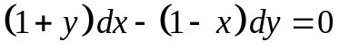; В) 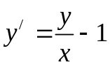 С) 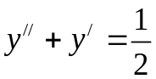.
2. Найти частные решения уравнений, удовлетворяющие указанным начальным условиям:

А) 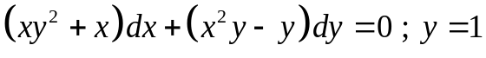 при ;
В) 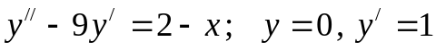
при , построить графики решений.

3. Найти приближеннное значение корней уравнения:
А) (5.6 - 2x)^3 = -7.7(-1 + x^5)
В) 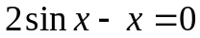.

4. Разложить в ряд Тейлора следующие функции
1. 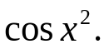 2. 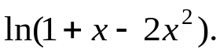

Вариант 4.

1. Решить дифференциальные уравнения:
А) 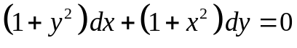; В) 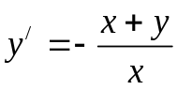 С) 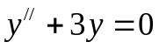.
2. Найти частные решения уравнений, удовлетворяющие указанным начальным условиям:

А) 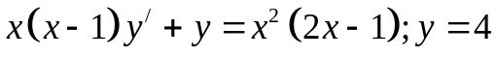 при 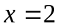;
В) 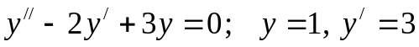
при , построить графики решений.

3. Найти приближеннное значение действительных корней уравнения:
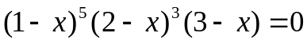.

4. Разложить в ряд Тейлора следующие функции
1. 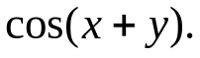 2. 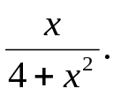

Вариант 5.

1. Решить дифференциальные уравнения:
А) 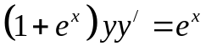; В) 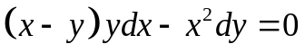 С) 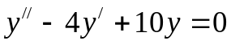.
2. Найти частные решения уравнений, удовлетворяющие указанным начальным условиям:

А) 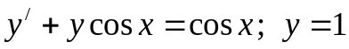 при ;
В) 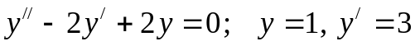
при , построить графики решений.

3. Найти приближеннное значение корней уравнения:
А) (11.4 + x)^3 = 1.9(5 + x^5)$
В)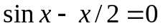.

4. Разложить в ряд Тейлора следующие функции

1.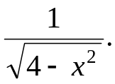 2. 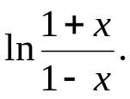

Вариант 6.

1. Решить дифференциальные уравнения:

А) 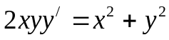; В) 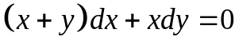; С) 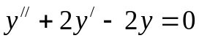.
2. Найти частные решения уравнений, удовлетворяющие указанным начальным условиям:

А) 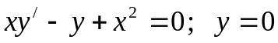 при 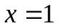;
В) 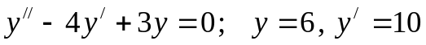
при , построить графики решений.

3. Найти приближеннное значение действительных корней уравнения:
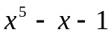.

4. Разложить в ряд Тейлора следующие функции

1. 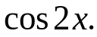 2. 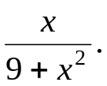

Вариант 7.

1. Решить дифференциальные уравнения:
А) ; В) 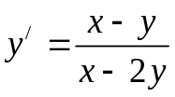 С) 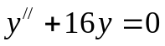.
2. Найти частные решения уравнений, удовлетворяющие указанным начальным условиям:

А) 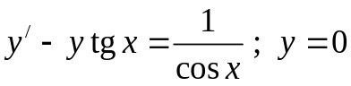 при ;
В)
при , построить графики решений.

3. Найти приближеннное значение корней уравнения:
А) (18 + 2x)^3 = 5.3(1 + x^5);
В) 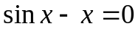 на отрезке [-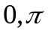]

4. Разложить в ряд Тейлора следующие функции

1. 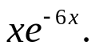 2. 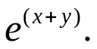

Вариант 8.

1. Решить дифференциальные уравнения:
А) 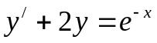; В) 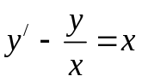 С) 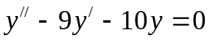.
2. Найти частные решения уравнений, удовлетворяющие указанным начальным условиям:

А) 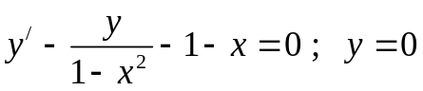 при ;
В)
при , построить графики решений.

3. Найти приближеннное значение корней системы уравнений:
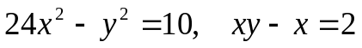

4. Разложить в ряд Тейлора следующие функции

1. 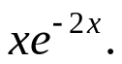 2. 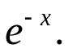

Вариант 9.

1. Решить дифференциальные уравнения:
А) 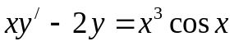; В) 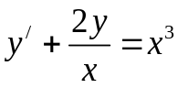; С) 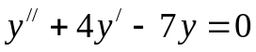.
2. Найти частные решения уравнений, удовлетворяющие указанным начальным условиям:

А) 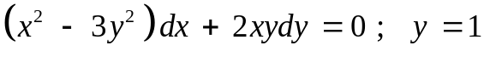 при ;
В)
при , построить графики решений.

3. Найти приближеннное значение корней уравнения:
А) 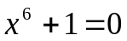;
В) 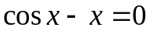 на отрезке [-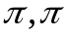]

4. Разложить в ряд Тейлора следующие функции

1. 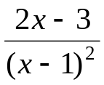. 2. 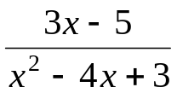.

Вариант 10.

1. Решить дифференциальные уравнения:
А) 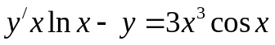; В) С) 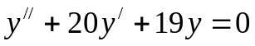.
2. Найти частные решения уравнений, удовлетворяющие указанным начальным условиям:
А) 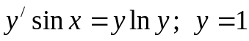 при 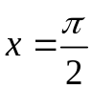;
В)
при , построить графики решений.

3. Найти значение всех корней уравнения:
А)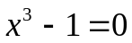;
В) 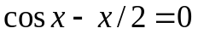на отрезке [-]

4. Разложить в ряд Тейлора следующие функции

1. 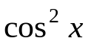. 2. 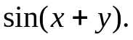

Вариант 11.

1. Решить дифференциальные уравнения:
А) ; В) С) 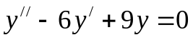.
2. Найти частные решения уравнений, удовлетворяющие указанным начальным условиям, построить графики решений:

А) 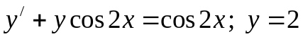 при ;
В)
при .

3. Найти приближенное значение корней уравнения:
А) (11.4 + x)^4 = 1.9(5 - x^2)$
В)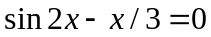.

4. Разложить в ряд Тейлора следующие функции

1.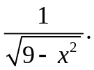 2. 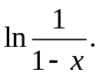

Вариант 12.

1. Решить дифференциальные уравнения:

А) 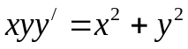; В) 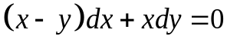; С) 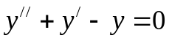.
2. Найти частные решения уравнений, удовлетворяющие указанным начальным условиям:

А) при 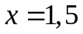;
В) 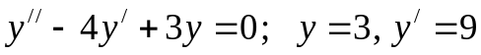
при , построить графики решений.

3. Найти приближенное значение действительных корней уравнения:
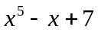.

4. Разложить в ряд Тейлора следующие функции

1. 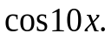 2. 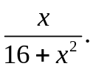

Вариант 13.

1. Решить дифференциальные уравнения:
А) ; В) С) 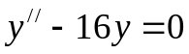.
2. Найти частные решения уравнений, удовлетворяющие указанным начальным условиям:

А) 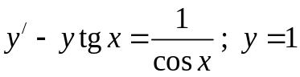 при ;
В)
при , построить графики решений.

3. Найти приближеннное значение корней уравнения:
А) (10 - 2x)^3 = 5.3(1 - x^5);
В) 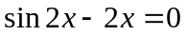 на отрезке [-]

4. Разложить в ряд Тейлора следующие функции

1. 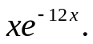 2. 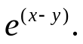

Вариант 14.

1. Решить дифференциальные уравнения:
А) 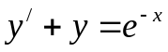; В) 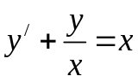 С) 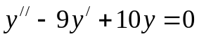.
2. Найти частные решения уравнений, удовлетворяющие указанным начальным условиям:

А) при ;
В) 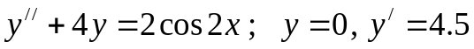
при , построить графики решений.

3. Найти приближенное значение корней системы уравнений:
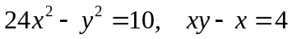

4. Разложить в ряд Тейлора следующие функции

1. 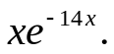 2. 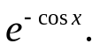

Вариант 15.

1. Решить дифференциальные уравнения:
А) 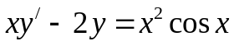; В) ; С) .
2. Найти частные решения уравнений, удовлетворяющие указанным начальным условиям:

А) 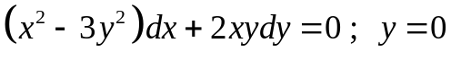 при ;
В)
при , построить графики решений.

3. Найти приближеннное значение корней уравнения:
А) 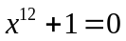;
В) 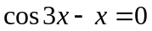 на отрезке [-]

4. Разложить в ряд Тейлора следующие функции

1. 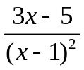. 2. .

Вариант 16.

1. Решить дифференциальные уравнения:
А) ; В) С) .
2. Найти частные решения уравнений, удовлетворяющие указанным начальным условиям:

А) при ;
В)
при , построить графики решений.

3. Найти значение всех корней уравнения:
А);
В) найти приближенно значение, в окрестности точки , с точностью до 0.001.

4. Разложить в ряд Тейлора следующие функции
1. 2.

Вариант 17.

1. Решить дифференциальные уравнения:
А) ; В) С) .
2. Найти частные решения уравнений, удовлетворяющие указанным начальным условиям:

А) при ;
В)
при , построить графики решений.

3. Найти приближеннное значение корней уравнения:
А)(-4.5 + 6x)^3 = 0.7(9 + x^5);
В) найти приближенно значение, в окрестности точки .

4. Разложить в ряд Тейлора следующие функции
1. 2.

Вариант 18.

1. Решить дифференциальные уравнения:
А) ; В) С) .
2. Найти частные решения уравнений, удовлетворяющие указанным начальным условиям:

А) при ;
В)
при , построить графики решений.

3. Найти приближеннное значение корней уравнения:
А) (5.6 - 2x)^3 = -7.7(-1 + x^5)
В) .

4. Разложить в ряд Тейлора следующие функции
1. 2.

Вариант 19.

1. Решить дифференциальные уравнения:
А) ; В) С) .
2. Найти частные решения уравнений, удовлетворяющие указанным начальным условиям:

А) при ;
В)
при , построить графики решений.

3. Найти приближеннное значение действительных корней уравнения:
.

4. Разложить в ряд Тейлора следующие функции
1. 2.

Вариант 20.

1. Решить дифференциальные уравнения:
А) ; В) С) .
2. Найти частные решения уравнений, удовлетворяющие указанным начальным условиям:

А) при ;
В)
при , построить графики решений.

3. Найти приближеннное значение корней уравнения:
А) (11.4 + x)^3 = 1.9(5 + x^5)$
В).

4. Разложить в ряд Тейлора следующие функции

1. 2.

Некоторые встроенные функции Maxima и их применение

Function: allroots (expr)

Function: allroots (expr)
Function: allroots (eqn)

(%i1) eqn: (1 + 2*x)^3 = 13.5*(1 + x^5);
3 5
(%o1) (2 x + 1) = 13.5 (x + 1)
(%i2) soln: allroots (eqn);
(%o2) [x = .8296749902129361, x = - 1.015755543828121,

x = .9659625152196369 %i - .4069597231924075,

x = - .9659625152196369 %i - .4069597231924075, x = 1.0]
(%i3) for e in soln
do (e2: subst (e, eqn), disp (expand (lhs(e2) - rhs(e2))));
- 3.5527136788005E-15

- 5.32907051820075E-15

4.44089209850063E-15 %i - 4.88498130835069E-15

- 4.44089209850063E-15 %i - 4.88498130835069E-15

3.5527136788005E-15

(%o3) done
(%i4) polyfactor: true$
(%i5) allroots (eqn);
(%o5) - 13.5 (x - 1.0) (x - .8296749902129361)

2
(x + 1.015755543828121) (x + .8139194463848151 x

+ 1.098699797110288)

Function: realroots (expr, bound)
Function: realroots (eqn, bound)
Function: realroots (expr)
Function: realroots (eqn)
Вычисление вещественных корней уравнения с заданной точностью
(%i1) realroots (-1 - x + x^5, 5e-6);
612003
(%o1) [x = ------]
524288
(%i2) ev (%[1], float);
(%o2) x = 1.167303085327148
(%i3) ev (-1 - x + x^5, %);
(%o3) - 7.396496210176905E-6
(%i1) realroots (expand ((1 - x)^5 * (2 - x)^3 * (3 - x)), 1e-20);
(%o1) [x = 1, x = 2, x = 3]
(%i2) multiplicities;
(%o2) [5, 3, 1]

Function: find_root (expr, x, a, b)
Function: find_root (f, a, b)
Option variable: find_root_error
Option variable: find_root_abs
Option variable: find_root_rel

(%i1) f(x) := sin(x) - x/2;
x
(%o1) f(x) := sin(x) - -
2
(%i2) find_root (sin(x) - x/2, x, 0.1, %pi);
(%o2) 1.895494267033981
(%i3) find_root (sin(x) = x/2, x, 0.1, %pi);
(%o3) 1.895494267033981
(%i4) find_root (f(x), x, 0.1, %pi);
(%o4) 1.895494267033981
(%i5) find_root (f, 0.1, %pi);
(%o5) 1.895494267033981
(%i6) find_root (exp(x) = y, x, 0, 100);
x
(%o6) find_root(%e = y, x, 0.0, 100.0)
(%i7) find_root (exp(x) = y, x, 0, 100), y = 10;
(%o7) 2.302585092994046
(%i8) log (10.0);
(%o8) 2.302585092994046

Function: newton (expr, x, x_0, eps)
Нахождение решения уравнения 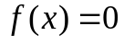 в окрестности точки x=a методом Ньютона.
(%i1) load (newton1);
(%o1) /usr/share/maxima/5.10.0cvs/share/numeric/newton1.mac
(%i2) newton (cos (u), u, 1, 1/100);
(%o2) 1.570675277161251
(%i3) ev (cos (u), u = %);
(%o3) 1.2104963335033528E-4
(%i4) assume (a > 0);
(%o4) [a > 0]
(%i5) newton (x^2 - a^2, x, a/2, a^2/100);
(%o5) 1.00030487804878 a
(%i6) ev (x^2 - a^2, x = %);
2
(%o6) 6.098490481853958E-4 a

Function: taylor (expr, [x_1, x_2, ...], a, n)
Function: taylor (expr, [x, a, n, 'asymp])
Function: taylor (expr, [x_1, x_2, ...], [a_1, a_2, ...], [n_1, n_2, ...])
Function: taylor (expr, [x_1, a_1, n_1], [x_2, a_2, n_2], ...)

(%i1) taylor (sqrt (sin(x) + a*x + 1), x, 0, 3);
2 2
(a + 1) x (a + 2 a + 1) x
(%o1)/T/ 1 + --------- - -----------------
2 8

3 2 3
(3 a + 9 a + 9 a - 1) x
+ -------------------------- + . . .
48
(%i2) %^2;
3
x
(%o2)/T/ 1 + (a + 1) x - -- + . . .
6
(%i3) taylor (sqrt (x + 1), x, 0, 5);
2 3 4 5
x x x 5 x 7 x
(%o3)/T/ 1 + - - -- + -- - ---- + ---- + . . .
2 8 16 128 256
(%i4) %^2;
(%o4)/T/ 1 + x + . . .
(%i5) product ((1 + x^i)^2.5, i, 1, inf)/(1 + x^2);
inf
/===\
! ! i 2.5
! ! (x + 1)
! !
i = 1
(%o5) -----------------
2
x + 1
(%i6) ev (taylor(%, x, 0, 3), keepfloat);
2 3
(%o6)/T/ 1 + 2.5 x + 3.375 x + 6.5625 x + . . .
(%i7) taylor (1/log (x + 1), x, 0, 3);
2 3
1 1 x x 19 x
(%o7)/T/ - + - - -- + -- - ----- + . . .
x 2 12 24 720
(%i8) taylor (cos(x) - sec(x), x, 0, 5);
4
2 x
(%o8)/T/ - x - -- + . . .
6
(%i9) taylor ((cos(x) - sec(x))^3, x, 0, 5);
(%o9)/T/ 0 + . . .
(%i10) taylor (1/(cos(x) - sec(x))^3, x, 0, 5);
2 4
1 1 11 347 6767 x 15377 x
(%o10)/T/ - -- + ---- + ------ - ----- - ------- - --------
6 4 2 15120 604800 7983360
x 2 x 120 x

+ . . .
(%i11) taylor (sqrt (1 - k^2*sin(x)^2), x, 0, 6);
2 2 4 2 4
k x (3 k - 4 k ) x
(%o11)/T/ 1 - ----- - ----------------
2 24

6 4 2 6
(45 k - 60 k + 16 k ) x
- -------------------------- + . . .
720
(%i12) taylor ((x + 1)^n, x, 0, 4);
2 2 3 2 3
(n - n) x (n - 3 n + 2 n) x
(%o12)/T/ 1 + n x + ----------- + --------------------
2 6

4 3 2 4
(n - 6 n + 11 n - 6 n) x
+ ---------------------------- + . . .
24
(%i13) taylor (sin (y + x), x, 0, 3, y, 0, 3);
3 2
y y
(%o13)/T/ y - -- + . . . + (1 - -- + . . .) x
6 2

3 2
y y 2 1 y 3
+ (- - + -- + . . .) x + (- - + -- + . . .) x + . . .
2 12 6 12
(%i14) taylor (sin (y + x), [x, y], 0, 3);
3 2 2 3
x + 3 y x + 3 y x + y
(%o14)/T/ y + x - ------------------------- + . . .
6
(%i15) taylor (1/sin (y + x), x, 0, 3, y, 0, 3);
1 y 1 1 1 2
(%o15)/T/ - + - + . . . + (- -- + - + . . .) x + (-- + . . .) x
y 6 2 6 3
y y

1 3
+ (- -- + . . .) x + . . .
4
y
(%i16) taylor (1/sin (y + x), [x, y], 0, 3);
3 2 2 3
1 x + y 7 x + 21 y x + 21 y x + 7 y
(%o16)/T/ ----- + ----- + ------------------------------- + . . .
x + y 6 360

Function: laplace (expr, t, s)

(%i1) laplace (exp (2*t + a) * sin(t) * t, t, s);
a
%e (2 s - 4)
(%o1) ---------------
2 2
(s - 4 s + 5)
(%i2) laplace ('diff (f (x), x), x, s);
(%o2) s laplace(f(x), x, s) - f(0)
(%i3) diff (diff (delta (t), t), t);
2
d
(%o3) --- (delta(t))
2
dt
(%i4) laplace (%, t, s);
!
d ! 2
(%o4) - -- (delta(t))! + s - delta(0) s
dt !
!t = 0
Степенные ряды

Function: deftaylor (f_1(x_1), expr_1, ..., f_n(x_n), expr_n)
For each function f_i of one variable x_i, deftaylor defines expr_i as the Taylor series about zero. expr_i is typically a polynomial in x_i or a summation; more general expressions are accepted by deftaylor without complaint.
powerseries (f_i(x_i), x_i, 0) returns the series defined by deftaylor.
deftaylor returns a list of the functions f_1, ..., f_n. deftaylor evaluates its arguments.
Example:
(%i1) deftaylor (f(x), x^2 + sum(x^i/(2^i*i!^2), i, 4, inf));
(%o1) [f]
(%i2) powerseries (f(x), x, 0);
inf
==== i1
\ x 2
(%o2) > -------- + x
/ i1 2
==== 2 i1!
i1 = 4
(%i3) taylor (exp (sqrt (f(x))), x, 0, 4);
2 3 4
x 3073 x 12817 x
(%o3)/T/ 1 + x + -- + ------- + -------- + . . .
2 18432 307200
Categories: Power series
Option variable: maxtayorder
Default value: true
When maxtayorder is true, then during algebraic manipulation of (truncated) Taylor series, taylor tries to retain as many terms as are known to be correct.
Categories: Power series
Function: niceindices (expr)
Renames the indices of sums and products in expr. niceindices attempts to rename each index to the value of niceindicespref[1], unless that name appears in the summand or multiplicand, in which case niceindices tries the succeeding elements of niceindicespref in turn, until an unused variable is found. If the entire list is exhausted, additional indices are constructed by appending integers to the value of niceindicespref[1], e.g., i0, i1, i2, ....
niceindices returns an expression. niceindices evaluates its argument.
Example:
(%i1) niceindicespref;
(%o1) [i, j, k, l, m, n]
(%i2) product (sum (f (foo + i*j*bar), foo, 1, inf), bar, 1, inf);
inf inf
/===\ ====
! ! \
(%o2) ! ! > f(bar i j + foo)
! ! /
bar = 1 ====
foo = 1
(%i3) niceindices (%);
inf inf
/===\ ====
! ! \
(%o3) ! ! > f(i j l + k)
! ! /
l = 1 ====
k = 1

